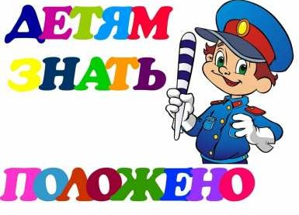
Конспект занятия разработан
воспитателем ГБОУ СОШ№296
Фрунзенского района Санкт - Петербурга
Отделение дошкольного образования
Богдановой Т.Ю.

Конспект занятия по
художественному творчеству
«Дорожные знаки»
(средний дошкольный возраст)

Программное содержание:
Цель:
Закрепить знания детей о предупреждающих, запрещающих, предписывающих, информационно-указательных дорожных знаках и знаках сервиса.

Задачи:
Образовательные задачи:
- Закреплять с детьми название дорожных знаков и их значения.
- Упражнять в умении раскрашивания не заходя за контур дорожные знаки, используя разные изобразительные материалы (цветные карандаши, восковые мелки).
- Воспитывать навыки ориентировки в пространстве, навыки осознанного использования знания ПДД в повседневной жизни.
- Развивать внимание, творческое воображение детей
Воспитательные задачи:
- Формировать навыки безопасного поведения на дороге.
- Воспитывать стремление соблюдения правил дорожного движения.
- Воспитывать отзывчивость (желание придти на помощь в трудную минуту, выполнив задание).
- Воспитывать бережное отношение к здоровью.
Методы и приемы:
- Сюрпризный момент, вопросы, создание проблемной ситуации, практический метод, дидактическая игра, метод социального воспитания, художественное слово.

Материал к занятию: игрушка Хрюша, «испорченные дорожные знаки», костюм светофора, жезл, макет с набором предупреждающих дорожных знаков, изображение запрещающих, предписывающих, информационно-указательных знаков. Наборы из 5-ти дорожных знаков («Место остановки трамвая», «Жилая зона», «Пешеходный переход», «Движение пешеходов запрещено», «Пешеходная дорожка.
бумага, восковые мелки, цветные карандаши.

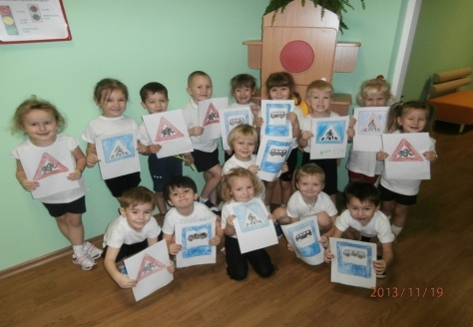

Ход занятия

В гости к детям на занятие приходит Хрюша.
Хрюша: Ребята, я пришел к вам за помощью. Дело в том, что я живу в Волшебной стране, у нас все было хорошо, но однажды крошка Ру утащил все дорожные знаки и забросил их в глубокий овраг на краю страны. Жители нашли дорожные знаки, но они в таком плачевном состоянии, что просто беда. Ни один знак теперь не похож на себя, я сейчас покажу их вам (вывешивает "испорченные" дорожные знаки, дается время на рассматривание знаков). В городе стали происходить аварии, пешеходы попадают под колеса автомобилей, автомобили не могут перейти через дорогу проходящую по лесу, пешеходы переругались с водителями, пассажиры не могут понять, где "пункт питания", а где "пункт техобслуживания". Ребята, помогите нам, пожалуйста, исправьте наши знаки.
Воспитатель: Поможем жителям Волшебной страны?
Дети: Да!
Воспитатель: Хорошо, но сначала еще раз повторим, какие дорожные знаки существуют и что они обозначают, а Хрюша нас послушает и скажет свое мнение.
Рассказы детей о дорожных знаках.
Хрюша Молодцы, ребята, все верно! Но что же нам делать с "испорченными" знаками?
Воспитатель: Не беспокойся, Хрюша, мы поможем тебе, дети нарисуют тебе существующие знаки и еще придумают и нарисуют новые, которые помогут жителям Волшебной страны в жизни, верно, ребята?
Дети: Да!
Воспитатель: Мы разделимся на три группы; первая группа будет рисовать предупреждающие знаки, (форма треугольника, поле белое с красной каймой – предупреждают водителей и пешеходов о возможной опасности); вторая группа – запрещающие, (форма круга, цвет поля белый с красной каймой по окружности - запрещают водителям некоторые маневры: превышения скорости, остановки, стоянки); а третья – информационно-указательные и знаки сервиса, (форма четырехугольника, поле синее - оповещают водителей, пассажиров о местах расположения стоянок, пунктов питания, больниц).
Дети делятся на группы и распределяют между собой, кто какие знаки будет рисовать. Самостоятельная работа детей, во время которой воспитатель осуществляет индивидуальную помощь, подсказ, напоминает о способах и приемах рисования.
Воспитатель: Закончили, ребята? Хрюша, посмотри, справились наши дети с заданием?
Хрюша: Да, спасибо.

- Молодцы, понравилось вам занятие? На следующем занятии мы продолжим с вами знакомиться с правилами дорожного движения.

